Неделя: |  | 3 |  |  | День: третий |  | Учитель: Матушкин Алексей Юрьевич
Тема занятия: |  | Знакомство с оборудованием курса: набор LEGO® MINDSTORMS® EV3 Education.
Общие цели: |  | Знакомство с содержимым комплекта LEGO®.
Ожидаемый результат: |  | Учащиеся знакомы с содержимым комплекта LEGO®.  Учащиеся знают названия различных компонентов комплекта LEGO®.  Учащиеся умеют различать компоненты по их виду.
Ключевые идеи: |  | Ознакомиться с содержимым комплекта LEGO®. Усвоить названия компонентов: электронные компоненты, шестеренки, колеса, оси, конструкционные элементы.
План занятия:
№ | Время | Цель |  | Деятельность учителя |  |  |  | Деятельность учеников |  | Формативное оценивание
 | 1 мин | Организационный момент |  | Приветствие, готовность к уроку |  |  |  | Приветствие
 | 2 мин | Психологический настрой |  | Раздает карточки с названиями 4 больших групп деталей:  1. Электронные компоненты.  2. Шестеренки, колеса и оси.  3. Соединительные элементы.  4. Конструкционные элементы.  Разбивает учащихся на 4 группы по названиям и определяем тему и цель занятия. |  |  |  | Определяют свою группу.  Определяют тему и цель занятия.
 | 8 мин | Актуализация опорных знаний. |  | Групповая работа.Составление и ответы на вопросы теста «История робототехники. Перспективы развития» |  |  |  | Каждая группа составляет два вопроса и передает другой группе. Отвечает на полученные вопросы.  Оценивают правильность ответов на свои вопросы. |  | Взаимопроверка на листах оценивания
 | 5 мин | Знакомство с содержимым комплекта LEGO®. |  | Демонстрация слайдов, рассказ  EV3 – это не простой конструктор, а конструктор роботов с множеством сложных электронных компонентов. (просмотр видео)  EV3 – этотретьепоколение LEGO® Education® MINDSTORMS®.  «EV» является сокращением английского слова «evolution» - эволюция.  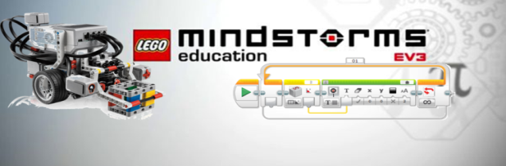  Перед вами набор LEGO® MINDSTORMS® EV3, в состав которого входит 541 деталь.  - Набор LEGO (вид сбоку) . Пластиковая коробка обеспечивает надежное хранение деталей наборов EV3.  - Вид коробки сверху. Когда откроете крышку, вы увидите инструкцию с названием БазовыйНабор (CoreSet).  - Под картонкой, собраны детали ЛЕГО в сортировочном лотке. Такое хранение обеспечивает процесс конструирования и правильный порядок хранения деталей.  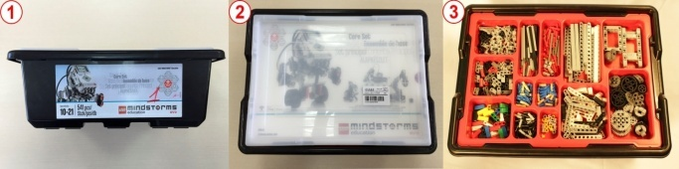  Внутри коробки вы найдете три разных картонных инструкции:  1. Обложка с названием.  2. Список конструкторских деталей.  3. Список датчиков, проводов, блоков, колес.  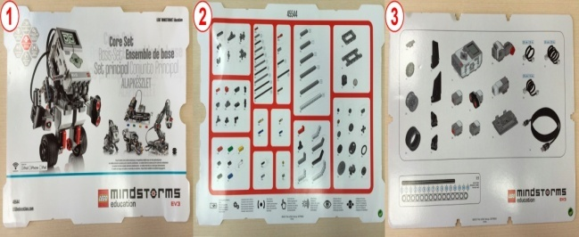  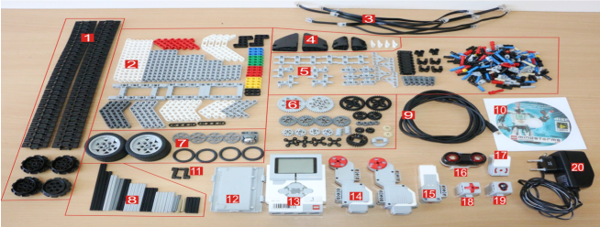  1. Набор гусениц.  2. Балки различной длины и формы.  3. Соединительные провода.  4. Элементы для декора.  5. Различные соединительные элементы.  6. Шестерни различного размера.  7. Набор колёс различного размера.  8. Набор валов различной длины.  9. USB кабель для подключения к компьютеру.  10. CD-диск с программным обеспечением.  11. Кривошипы.  12. Перезаряжаемая Li-Ion аккумулятор.  13. Микроконтроллер EV3.  14. 2 х больших мотора.  15. Средний мотор.  16. Ультразвуковой датчик.  17. Гироскопический датчик.  18. Датчик касания.  19. Датчик цвета.  20. Зарядное устройство.  - Вы будете использовать набор оборудования для создания роботов в заданиях, а также для соревнований в классе.  - Если вы не знаете, как использовать деталь, сначала спросите у учителя.  Детали образуют 4 больших группы:  1. Электронные компоненты.  - Модуль EV3.  - Датчики.  - Моторы.  - Соединительные кабели.  2. Шестеренки, колеса и оси.  3. Соединительные элементы.  4. Конструкционные элементы. |  |  |  | Прослушивание  Запись в тетрадь краткого конспекта
 | 1 мин | Перерыв - разминка
 | 10 мин | Работа в группах |  | Предоставляет ученикам презентацию и наборы LEGO® MINDSTORMS® EV3 Education. |  |  | Учащиеся с помощью презентации и набора готовят подробное описание каждой группы деталей.
 | 1 мин |  |  | Перерыв - разминка
 | 12 мин | Работа в группах |  | Предоставляет возможность представления изученной информации каждой группе. |  |  | Представляют свой вид деталей. |  |  | Оценивание по критериям, взаимопроверка
Ресурсы |  | Википедия, edurobots.ru
Последующая работа, домашнее задание: (2 мин) |  |  | Выучить названия компонентов набора и их внешний вид с помощью презентации.
Оценивание.  (2 мин) |  |  | Суммативно оцениваю по результатам  самооценки учащихся. |  |  | Учащиеся воспринимают анализ их работы и оценку |  |  | Выставление отметок
Заметки по занятию, рефлексия (3 мин) |  |  | - На «Лестнице успеха» стикерами свое ощущение от урока:  - Умею  - Понимаю  - Знаю
Данная тема имеет связь с предыдущими уроками. Цель урока предполагают формирование знаний о наборе LEGO , а также познавательного интереса, коммуникативных качеств и воспитание, любви к природе, ответственности за свою деятельность. На уроке применяла парную и гупповую форму работы. При проведении урока использовал формативное оценивание после каждого задания целью которого было выявить где и как помочь ученику.
При завершении урока дети через обратную связь в таблицах показали каким для них оказался данный урок, (я работал ,я помогал другим, мне было интересно, неинтересно и грустно). Так как ученики не обучаются изолированно, существует актуальное понятие «учебное сообщество», при котором и ученики , и учителя позиционируют себя как обучающиеся, в подобной среде поощряется работа сообща, взаимоподдержка и командный дух.

